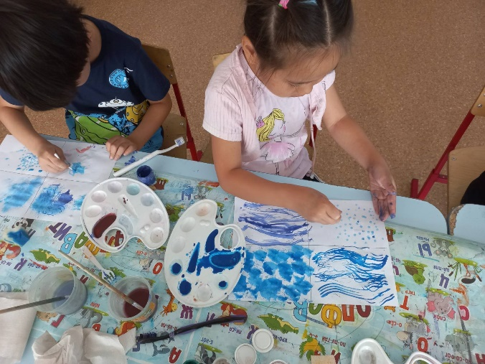  Рисование вилками, зубными щётками, ватными палочками | 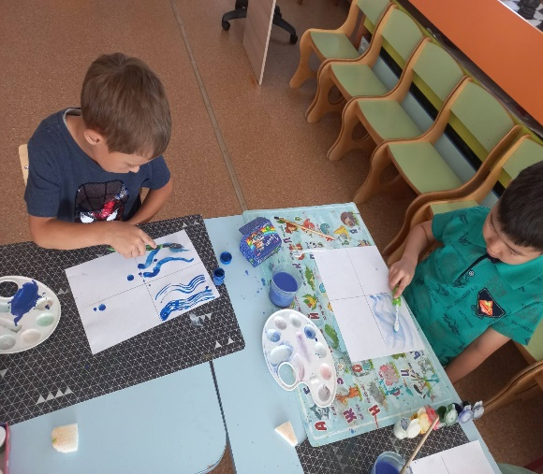
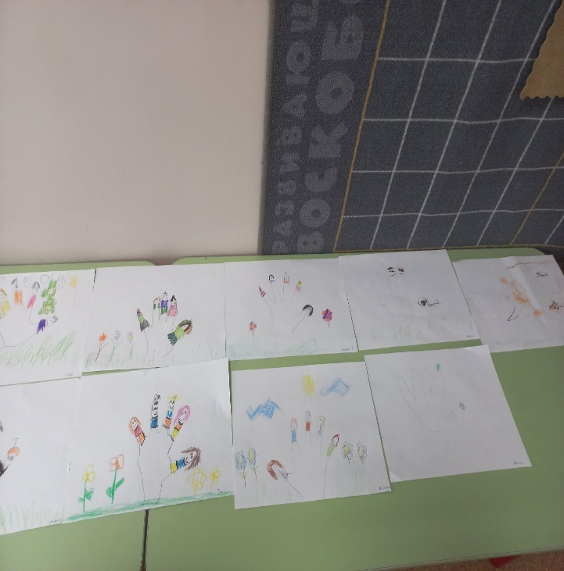  Рисование ладошками «Моя семья» | Нетрадиционная техника рисования открывает возможности развития у детей творческих способностей, фантазии, воображения. Только нестандартные и нетрадиционные приемы творчества позволяют каждому ребенку более полно раскрыть свои чувства и способности. При использовании этих приемов ребенок учится не бояться проявлять свою фантазию, так как они не обращают ребенка к стандарту, не вводят его в какие-то рамки. Рисуя, ребенок дает выход своим чувствам, желаниям, благодаря рисованию он постигает, иногда моделирует действительность. Оригинальное рисование развивает у детей логическое и абстрактное мышление, фантазию, наблюдательность, внимание и уверенность в себе. Сколько дома ненужных интересных вещей (зубная щётка, расчески, поролон, пробки, пенопласт, катушка ниток, свечи и т. д.). Вышли погулять, присмотритесь, а сколько тут интересного: палочки, шишки, листочки, камушки, семена растений, пух одуванчика, чертополоха, тополя. Всеми этими предметами можно рисовать.

